县审计局召开2023年上半年党风廉政建设和反腐败工作专题会
为进一步加强党风廉政建设，县审计局于6月29日召开2023年上半年党风廉政建设和反腐败工作专题会，县纪委派驻市场局纪检监察组副组长羊桦同志列席。
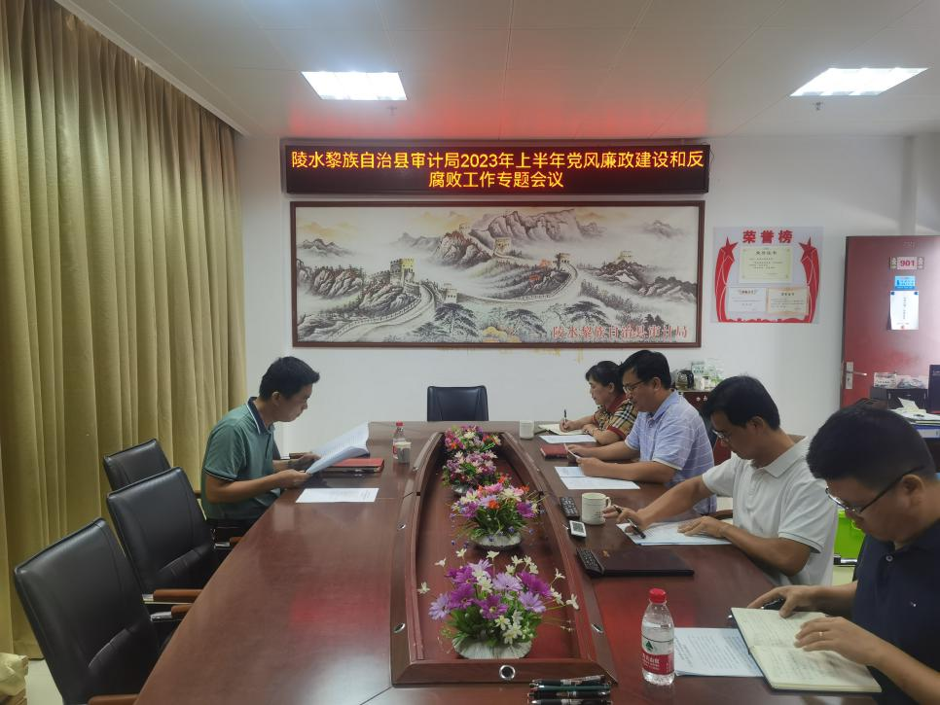
会上，党组书记、局长邓奇文同志作落实2023年上半年党风廉政和反腐败工作分析研判报告，强调要按照教育在先、预防在前的总体要求，多打预防针、常念紧箍咒、筑牢防火墙，持续强化审计干部理想信念教育和廉政教育。加强监督检查力度，局党组定期对外勤审计组开展跟踪问效督导，严格控制现场审计各环节，严明工作纪律，做到依法审计、文明审计、廉洁审计。对监督过程中发现的苗头性倾向性问题积极开展谈心谈话，把解决问题作为突破口和落脚点，同谈话对象沟通思想、指出问题、提出建议，对苗头性、倾向性问题及时提醒、早打招呼。
会议要求，一是认清形势，统一思想，进一步增强党风廉政工作的责任感和紧迫感。二是自觉把党风廉政建设融入贯穿到各项业务工作之中，切实把今天会议精神落实到实际工作、生活中去，坚持廉洁从政，争做廉政勤政的表率。三是加强对审计项目全过程监督，督促审计组和中介人员严格遵守廉政规定和审计“四严禁”“八不准”工作纪律，做好日常廉政提醒，加强审计质量控制，着力防控廉政风险，全面提高审计项目质量。

